Ministerstvo školství, mládeže a tělovýchovy
Karmelitská 529/5
118 12 Praha 1

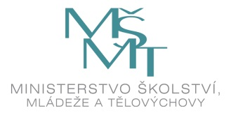

Jednání meziresortní pracovní skupiny k nastavení kompetencí obou resortů
při poskytování logopedické péče dětí, žáků a studentů s narušenou komunikační schopností

Program:
Datum konání: | 10. října 2019
Čas konání: | 11 – 13 hod.
Místo konání: | MŠMT, Malý zrcadlový sál, Karmelitská 8, 118 12 Praha 1

Vážení,
dovolujeme si Vás pozvat na jednání meziresortní pracovní skupiny k nastavení kompetencí obou resortů při poskytování logopedické péče dětí, žáků a studentů s narušenou komunikační schopností.
S pozdravem

Mgr. Ivana Blažková
vedoucí oddělení předškolního a speciálního vzdělávání
Ministerstvo školství, mládeže a tělovýchovy

